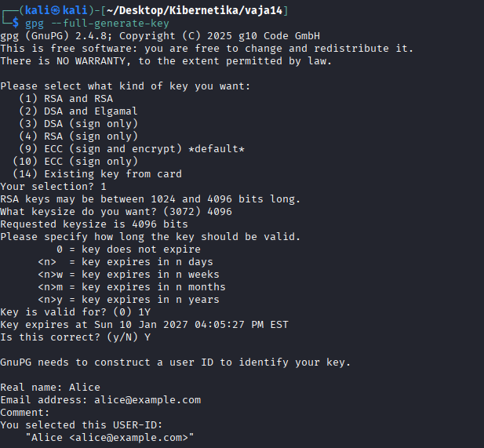
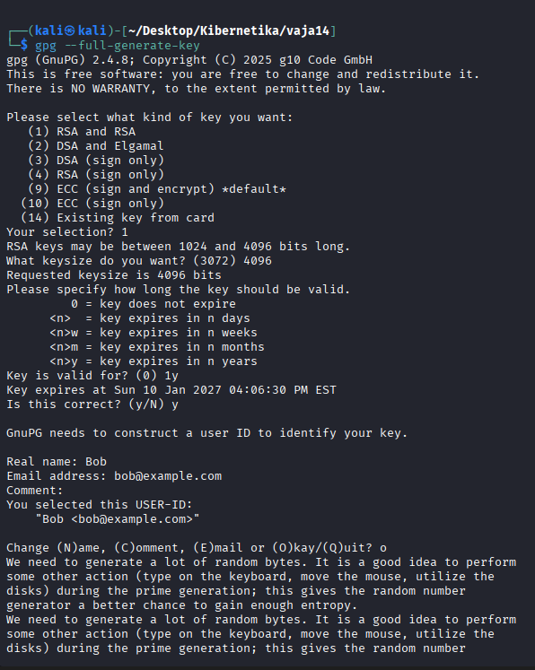
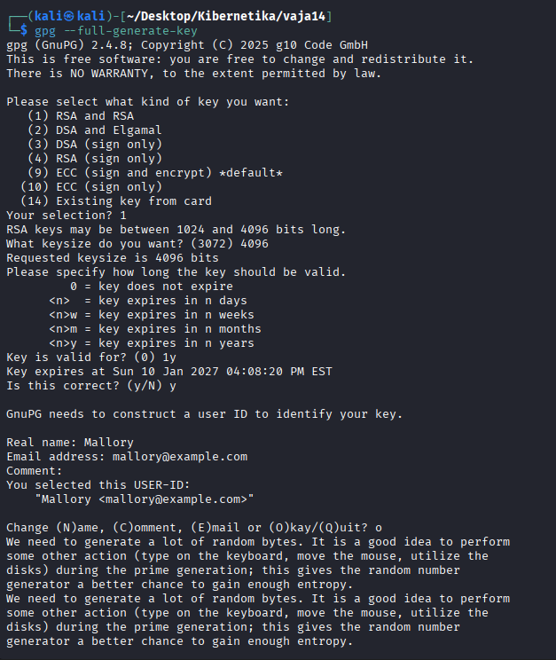
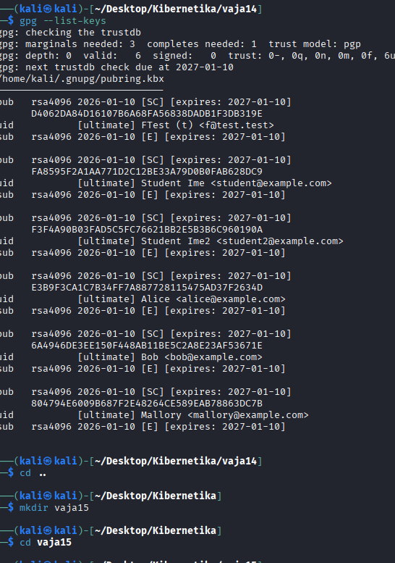
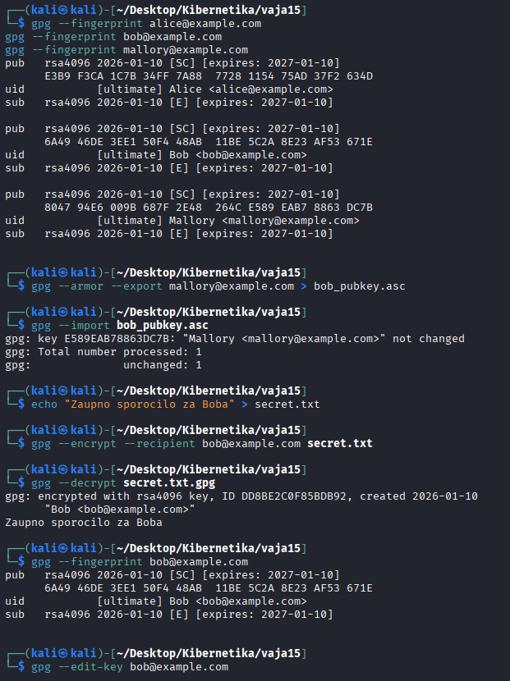
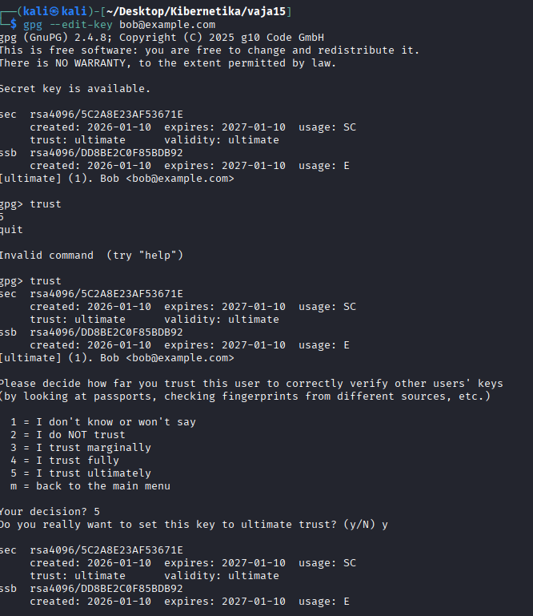
Zakaj GPG ne zazna MITM napada samodejno?
- Ne vemo kateri javni ključ je “pravi” za določeno osebo. Ko kriptiramo zagotavljmo, da je sporočilo podpisano/šifrirano s ključem, ne pa da ključ pripada pravi osebi.
Kaj je fingerprint in zakaj je pomemben?
- Kratek unikaten povzetek celotnega javnega ključa
- omogoča zanesljivo preverjanje ključa po drugem kanalu
Zakaj e-pošta ni varen kanal za izmenjavo ključev?
- ni zaščitena pred MITM napadi. Posledično MITM zamenja javni ključ v priponki, oz. pošlje lažen ključ v imenu druge osebe
Kako Web of Trust zmanjša tveganje MITM napada?
- Zato ker, če zaupaš osebi A, oseba A je podpisala ključ osebe B (s tem zagotavlja da je B res), GPG lahko posledično sklepa, da je ključ osebe B verjetno avtentičen.
Razloži razliko med:
- zaupanjem (trust) - koliko verjameš, da nekdo pravilno podpisuje ključe drugih
- podpisanim ključem (signed key) - nekdo že kriptografsko potrdil s svojim podpisom
- ultimativnim zaupanjem (ultimate trust) - popolno zaupanje lastnemu ključu oziroma njegovemu lastniku.

